 COLLEGE SAINT-HUBERT

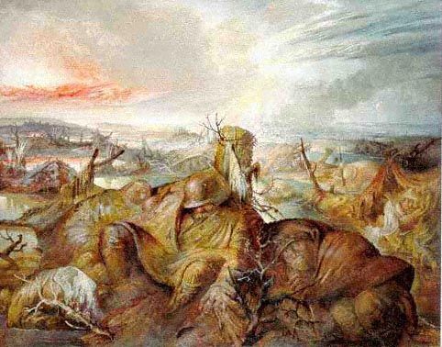

La Première Guerre Mondiale : causes, conflit et conséquences

Cours réalisé dans le cadre du cours de rhétorique

Chapitre 1 : En route vers la guerre : géopolitique des causes

1.1 les nationalismes

Si l’Europe se lance à la conquête du monde en 1885, il n’en reste pas moins vrai qu’elle connaît aussi un regain de nationalisme durant la dernière moitié du 19ème siècle. A côté des grandes nations traditionnelles, deux pays ont enfin réussi à s’unifier et à créer une nation commune : il s’agit de l’Italie et de l’Allemagne. Ces deux nations ont donc accumulé un retard énorme comparé aux autres nations européennes, et c’est au prix d’un nationalisme fort qu’elles réussiront à entrer progressivement dans le giron des grandes puissances.

L’Allemagne

C’est surtout vrai pour l’Allemagne qui se réunifie sous la tutelle de la Prusse en 1866 et qui pratique à partir de là une politique internationale agressive que ce soit dans les domaines militaires ou économiques. Au niveau militaire, notamment, elle arrache au terme de la bataille de Sedan en 1870 l’Alsace-Lorraine à la France (événement qui va cristalliser les extrêmes des deux camps) ; au niveau économique, elle inonde la marché mondial de ses produits mais refuse le libre-échange et pratique une politique douanière très protectionniste. Ce nationalisme allemand tire son origine d’un mouvement appelé le pangermanisme qui non content de réaliser l’unification allemande caressait le désir de rassembler tous les peuples partageant en Europe la culture germanique.

" Quelle situation pitoyable que la nôtre si l'on considère que pas moins de 25 millions d'Allemands, c'est-à-dire 28 % de la race, vivent au-delà des limites de l'Empire allemand ! (...) Qui pourrait empêcher 87 millions de personnes de former un empire s'ils en faisaient le serment ? Nous, Allemands, nous comptons avec de plus grands chiffres que les peuples romans. L'Empire actuel compte 62 millions d'hommes, la Hollande et la Belgique 8,9 millions de Flamands et de Néerlandais, la Suisse 2,3 millions d'Alamans et de Burgondes, l'Autriche 10 millions de Bajuvares (Bavarois) et de Thuringiens : cela nous donne un total de 83, 2 millions d'Allemands unis par un fort lien. Ajoutons-y 2,1 millions en Hongrie et 2 autres millions en Russie, en partie disséminés dans le pays entier... il y a donc ainsi 87 millions d'Allemands en Europe...

Dans ce paragraphe, l’auteur annonce ce qu’il considère comme un fait : les pauples allemands sont disséminés dans une partie non négligeable de l’Europe : les allemands sont donc potentiellement la première nation européenne ; d’emblée on peut signaler que l’auteur se base sur des références à la fois médiévales (rappel de peuplades germaniques ayant envahi l’empire romain au 5ème siècle) et pseudo scientifiques : il se base en effet sur le concept de race qui est assez récent puisqu’il est inventé par de Gobineau en 1853. Notons également que l’auteur englobe rapidement les populations dans son calcul.

Quelqu'un doit faire de la place : ou les Slaves de l'Ouest et du Sud, ou bien nous ! Comme nous sommes les plus forts, le choix ne sera pas difficile. Il nous faut renoncer à notre attitude de modeste expectative. Un peuple ne peut se maintenir qu'en croissant... Il doit nous être possible de créer dans l'Europe centrale un état de chose qui, grâce au calme et à l'ordre qui y régneront, serve de base au développement ultérieur du peuple allemand. La population allemande augmente d' un million annuellement. Nous devons faire de la place pour ce million... Si l'on songe que tout notre empire colonial ne s'élève qu'à 2,5 millions de km2 avec 12 millions d'habitants, un Allemand ne peut être que saisi de rage que les choses soient ce qu'elles sont...

Ici, l’auteur annonce clairement la couleur : pour survivre (lebensraum), l’Allemagne doit agrandir son espace vital ; comme ses colonies sont insuffisantes à résoudre le problème c’est en europe que l’Allemagne doit s’agrandir ; l’objectif est donc bien de créer une Allemagne comprise entre le Rhin et le Dniepr ; comme ils sont supérieurs, c’est donc bien les autres peuples et en particulier les slaves qui devront faire de la place.

Si nous nous rappelons en outre que, de tous les peuples de la terre c'est le peuple allemand qui a le plus de culture générale et que son armée de terre est, aux dires de chacun, la meilleure et la première du monde, cette maudite infériorité de notre empire colonial devient toujours pour nous plus énigmatique. En fin si nous mentionnons maintenant le fait que la nation allemande a atteint maintenant au bien-être général du peuple français et anglais, et que nous occupons le deuxième rang pour l'importance de notre exportation commerciale, la place où nous sommes relégués dans le monde deviendra toujours plus incompréhensible... La plus grande Allemagne est le but du peuple allemand du XXème siècle."
Justification de sa thèse par la rappel de la supériorité naturelle de l’Allemand et de sa place économique dans le monde.

Le pangermanisme, une idéologie allemande prônant une politique expansionniste, créé par Fichte en 1808, est un concept très présent dans l’Allemagne d’avant-guerre. Il est originaire de la défaite allemande devant Napoléon I et du mouvement de libération de l’Allemagne des troupes françaises. Le pangermanisme devient rapidement un mouvement qui prône un nationalisme de libération. A travers sa théorie, c’est celle de l’unification du peuple allemand qui prend forme. Cette idéologie est composée de deux courants :

- Celui de la Grande Allemagne, mis avant dans les deux premiers paragraphes du texte de Tannenberg.
- Celui de la Petite Allemagne qui souhaite simplement l’union des royaumes issus de l’Empire Germanique sous une autorité commune. Bismarck est le principal défenseur de ce concept et jusqu’à son renvoi comme chancelier en 1890, c’est ce courant qui l’emporte.

Le concept de la Grande Allemagne prend vie avec Guillaume II. En 1894, la ligue pangermanique, mouvement raciste et nationaliste, est fondée. Elle a deux objectifs :

- L’union économique et politique de l’ensemble des peuples d’origine allemande.
- La valorisation de la supériorité de la race allemande exaltée par le concept mal compris du surhomme de Nietzsche. En effet, ils considéraient que cet homme supérieur aux autres est symbolisé par l’Allemand. Ce sentiment est également originaire de la théorie pseudo scientifique de Gobineau qui prouverait l’existence des races dans son traité de 1853 intitulé l’essai sur l’inégalité des races.

Ces deux théories ont poussé Guillaume II à créer la Weltpolitik (= politique mondiale). Aidé par la ligue et par les idées circulant dans la société allemande, il entame une politique expansionniste. De prime abord, il réclame des colonies. Il en reçoit quelques-unes en Afrique.

Au terme de la Der des Ders, le nationalisme allemand va se détourner de ses possessions du Sud pour s’intéresser à une expansion européenne. On comprend, dès lors, le succès du nazisme durant l’entre-deux guerres (v. Extrait de Mein Kampf).

La France

En opposition au nationalisme allemand, on trouve le nationalisme français. Depuis le 19ème siècle, la paix en Europe est conditionnée aux relations entre la France et l’Allemagne, davantage qu’avec les autres puissances. Si l’Europe a pu se faire aujourd’hui, c’est en grande partie grâce à la réconciliation franco-allemande, qui avait déjà débuté avec le couple de Gaulle, Adenauer, mais qui fut scellée de manière durable par Mittérand et Kohl dans les années ’90.

Le nationalisme français est plus complexe que le nationalisme allemand. Si le nationalisme allemand un mouvement de droite visant à unifier les différents peuples de langue et de culture allemande, le nationalisme français est présent à gauche de l’échiquier politique comme à droite. L’objectif du nationalisme français n’est pas de défendre une unité de la France ; celle-ci est acquise depuis des siècles. Il s’agira plutôt de défendre les idées universelles prônées par la Révolution française pour les mouvements de gauche (république, égalité, liberté…), et défendre la patrie, son terroir, ses traditions pour les nationalistes de droite, avec même certains mouvements passéistes ou nostalgiques défendant le retour de la monarchie en France.

Le mouvement de l’Action française fondé suite à l’Affaire Dreyfus est le symbole de ce nationalisme nostalgique qui défend à l’instar des pangermanistes, la pureté de la race française.

"Il s'agit de savoir si nous sommes chez nous en France ou si nous n'y sommes plus ; si notre sol nous appartient ou si nous allons perdre avec lui notre fer, notre houille et notre pain. (...) Avant de rendre hommage aux supériorités littéraires ou scientifiques étrangères, il faut avoir gardé la qualité de nation française. Or il est parfaitement clair que nous n'existerons plus si nous continuons d'aller de ce train. Ce pays n'est pas un terrain vague. Nous ne sommes pas des Bohémiens nés par hasard au bord d'un chemin. Notre sol est approprié depuis vingt siècles par les races dont le sang coule dans nos veines. (...) En général la crise nationaliste débute souvent par une crise professionnelle. (...) Le jeune ouvrier, le jeune employé prennent garde que l'Allemand, l'Italien, le Suisse, le Belge, le Polonais, le juif, leur font la guerre économique dans les rues de Paris."L'Action française, 6 juillet 1912.

Le texte nationaliste de l’Action Française nous montre sa xénophobie et son racisme. Ce texte est comparable aux textes actuels du FN. Ce groupe, l’Action Française, fonctionne grâce au thème de la crise. Plus tard, l’action française va durcir le ton et développer des thèses non seulement racistes mais aussi violemment antisémites. La France de Vichy fut possible en partie à cause de la présence de ce courant de pensée dans la société française depuis le début du siècle.

Nonobstant cette différence de contenu, le nationalisme français se retrouve uni quand il s’agit de dénoncer la perte de l’Alsace-lorraine suite à la défaite de 1870. L’amputation d’une partie du territoire nationale constitue évidemment l’événement qui va cristalliser les passions et entretenir la haine contre l’allemand.

« Il faudrait un miracle, dit Adrienne, pour que Metz redevienne française. » Et je sens qu'elle prie sans relâche à la cathédrale, dans les églises, dans les couvents que nous visitons et au pied de son petit lit d'hôtel, pour que ce miracle s'accomplisse...Agir. Ne plus douter de mon pays ni de mes propres forces. Agir. Servir. Être un soldat dans le rang, un franc-tireur derrière la haie. Ne plus discuter, ne plus m'interroger, poursuivre silencieusement mon idée. Faire pour elle les actes les plus obscurs, les besognes les plus humiliantes. Tout affronter, tout supporter d'un coeur léger, avec la certitude que ces tourments ne sont pas inutiles. M'oublier et songer à ceux qui sont plus malheureux que moi. Vouloir leur délivrance, y consacrer toute mon énergie. Faire en sorte que nos fils ignorent nos inquiétudes et nos dégoûts. Lutter pour qu'ils puissent un jour se reposer, lutter parce que la quiétude est ignominieuse sans l'honneur, lutter sans trêve, être l'artisan de la victoire, mourir content. » G. Ducrocq, « Adrienne, 1914, cité par Girardet, « Le nationalisme français (1871-1914) », Éditions A. Colin, 1966.
Le deuxième texte nous montre un nationalisme plus patriotique. Selon celui-ci, l’objectif premier est de récupérer l’Alsace et la Lorraine. Le second est la protection de la France tandis que le troisième est une volonté profonde de se venger contre l’Allemagne.

Dans l’ensemble de la population française, il faut néanmoins indiquer qu’il n’y a pas que des nationalistes et des revanchards. La gauche républicaine exprime la volonté d’éviter le conflit (V. texte de la CGT, syndicat français fortement à gauche à l’époque. Ce texte nous prouve l’existence d’un mouvement anti-guerre mû par la volonté de protéger la classe ouvrière française). Les mouvements nationalistes considèrent les mouvements gauchistes comme antipatriotes. Ces derniers, ainsi que le prolétariat, vont rapidement prouver le contraire.

En effet, deux semaines après la parution de son manifeste, la CGT va radicalement changer sa position lors du discours de Léon Jouhaux, secrétaire général, prononcé lors de l’enterrement de Jean Jaurès assassiné quatre jours plus tôt (V. page 22). Un mouvement mobilisateur identique à celui-ci sera observable en Allemagne.

Les alliances

Alors que les systèmes d'alliance peuvent étendre à toute l'Europe un conflit très localisé, les tensions s'aggravent entre les grandes puissances à partir de 1907.
La formation des alliances

Pour se protéger des ardeurs bellicistes de leurs voisins, les États européens signent entre eux des alliances plus ou moins contraignantes et défensives (elles fonctionnent en cas d'attaque ennemie). La Triple Alliance - ou Triplice - groupe l'Allemagne, l'Autriche-Hongrie et l'Italie. La Triple Entente unit la France à la Russie et au Royaume-Uni.
Le Chancelier de l'empire allemand, Bismark, qui craint la volonté de revanche de la France, lance le premier jalon de la Triple Alliance en concluant en 1879 une alliance défensive entre l'Allemagne et l'Autriche-Hongrie. L'Italie, humiliée par l'affaire tunisienne, s'y joint en 1882. Par la suite l'alliance germano-autrichienne ne cesse de s'affirmer alors que l'alliance de l'Italie avec ses partenaires tend à se relâcher. En 1892-1893, la France parvient à rompre son isolement en s'alliant avec la Russie. En 1904, elle conclut avec le Royaume-Uni une Entente cordiale. La Triple Entente achève de se former en 1907 avec le rapprochement du Royaume-Uni et de la Russie. Mais si la France et la Russie sont liées par des engagements réciproques, le Royaume-Uni, puissance coloniale rivale de la France, se borne à des promesses générales.

Triplice : justification historique d’une association en vue essentiellement de se défendre si les autres agressent (voir texte sur le complexe allemand ➔ les autres ont des objectifs belliqueux ou de revanche ou de contrôle économique, l’Allemagne te l’Autriche s’allie seulement pour se défendre).

Triple entente : union plus pragmatique ; partage d’intérêt pour s’opposer à la triplice avec des anglais qui reste en retrait. Mais l’objectif militaire gagne quand même du terrain voir le protocole militaire (page 15)

1.3 La poudrière balkanique
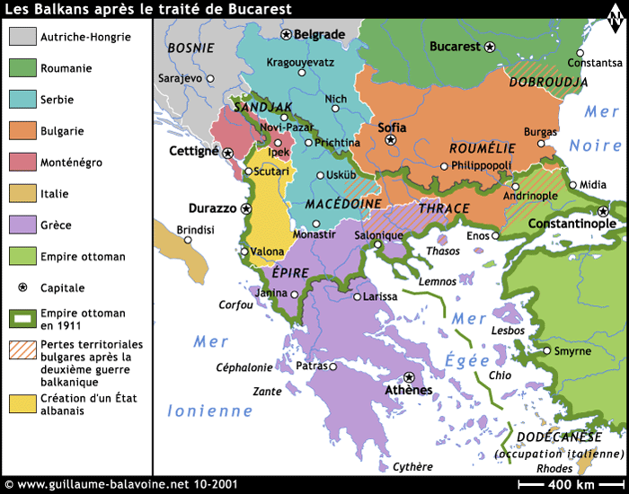

1908-1909: l'Autriche-Hongrie a décidé d'annexer la province ottomane de Bosnie-Herzégovine et, de ce fait, se heurte à la Serbie qui est soutenue par la Russie.
La France refuse de faire jouer son alliance avec la Russie et conseille la modération à la Serbie.

oct. 1912: la guerre éclate entre l'Empire ottoman et les petits Etats du Sud des Balkans (Bulgarie, Grèce, Monténégro, Serbie) groupés en ligue balkanique.
La ligue, victorieuse des Turcs, doit accepter l'arbitrage des grandes puissances.
La Macédoine et la Thrace sont partagée; la Serbie doit renoncer à l'Albanie qui devient une principauté indépendante.
1913: nouvelle guerre balkanique. La Bulgarie soutenue par l'Autriche s'oppose aux autres vainqueurs, associés à la Roumanie, pour le partage des dépouilles. La Bulgarie est défaite.
Le traité de Bucarest partage la Macédoine entre la Grèce et la Serbie, la Roumanie s'agrandit vers le Sud et la Bulgarie garde une étroite façade sur la mer Egée.

Le 28 juin 1914, alors qu'il visite, au cours de grandes manoeuvres, la ville de Sarajevo en Bosnie, l'archiduc héritier d'Autriche François-Ferdinand est assassiné par un étudiant bosniaque, Princip, membre d'une société secrète liée au mouvement nationaliste "yougoslave". Le gouvernement de Belgrade n'a probablement aucune responsabilité dans l'affaire, mais certains officiers serbes ont participé à la préparation de l'attentat.

Aussi, bien que l'empereur François-Joseph soit lui-même plutôt enclin à la prudence, le gouvernement et l'état-major de Vienne estiment-ils que le moment est venu de saisir ce prétexte pour régler définitivement son compte à la Serbie. Ayant obtenu le 5 juillet l'appui de Guillaume II, le gouvernement austro-hongrois prépare un ultimatum qui n'est remis à la Serbie que le 23, au moment où le président de la République française Poincaré et le président du Conseil Viviani, en visite officielle à Saint-Pétersbourg, prennent la mer pour rentrer en France ce qui rend très difficiles les communications entre les dirigeants des deux pays. Berlin et Vienne espéraient en effet, en agissant très vite, circonscrire le conflit dans les Balkans et avaient calculé les termes de l'ultimatum de façon que le gouvernement serbe ne pût l'accepter.

En fait, seul l'article 6 qui exigeait la participation de fonctionnaires autrichiens à l'enquête menée en Serbie pour déterminer les responsabilités de l'attentat, fut repoussé par Belgrade. Cela suffit pour que l'Autriche déclare le 28 juillet la guerre à la Serbie et bombarde aussitôt sa capitale. La Russie ne peut, sous peine de perdre toute influence dans les Balkans, laisser écraser sans réaction sa cliente serbe. Ayant obtenu des assurances de Poincaré et consciente de la lenteur de ses préparatifs, elle commence dès le 29 à mobiliser partiellement son armée, avant de procéder le 30 à la mobilisation générale. Des lors, tandis que les gouvernements français, allemand et britannique ont plutôt tendance à freiner le mouvement, ce sont de plus en plus les militaires qui, par souci de ne pas se laisser prendre de vitesse, pèsent sur les décisions, déclenchant ainsi un mécanisme irréversible.

Chapitre 2 : La Première guerre mondiale : exposé des faits

2.1 Introduction

Dans l’historiographie contemporaine, l’assassinat de l’archiduc François-Ferdinand d’Autriche à Sarajevo (capitale de la Bosnie) est régulièrement présenté comme l’événement ayant provoqué le premier conflit mondial. Loin de correspondre complètement à la réalité, cette présentation des faits a quand même le mérite de focaliser l’attention sur les causes immédiates au déclenchement de ce conflit.

Aussitôt après l’assassinat, le gouvernement impérial de Vienne impose au gouvernement serbe un ultimatum auquel il sera tenu de répondre dans les plus brefs délais (27 jours).

La Serbie a essayé, malgré tout, de répondre à certains points de cet ultimatum mais a refusé l’ingérence de l’empire austro-hongrois dans ses affaires intérieures. La Serbie, ne répondant pas à l’entièreté de l’ultimatum, l’Autriche-Hongrie avait un prétexte suffisant pour déclarer frontalement la guerre à la Serbie.

Pourquoi l’annexion de la Bosnie en 1908 par l’Autriche ne débouche pas sur un conflit généralisé ? Alors qu’en 1914, l’assassinat de l’archiduc entraîne l’Europe d’abord, le monde ensuite, dans un conflit sans précédent ? Répondre à cette question, c’est envisager les causes directes et indirectes au déclenchement du conflit. Dans son ouvrage intitulé La Grande Guerre, l’historien français Marc Ferro tente d’y apporter une réponse nuancée et cependant complète.

2.2 La causalité immédiate

- L’attitude de la Russie va jouer un rôle important dans le commencement des hostilités. Elle se présente depuis toujours comme la puissance défenderesse des peuples slaves opprimés qui par les ottomans, qui par les autrichiens, qui par les hongrois. L’idée de réunir sous sa tutelle l’ensemble des peuples slaves d’Europe de l’Est n’est pas nouvelle. Or, en 1908, la Russie n’intervient pas lors de l’annexion de la Bosnie par l’Autriche. A cette date, le gouvernement russe se sait incapable de mener une nouvelle guerre contre un puissant ennemi. Trois années plus tôt, en 1905, les armées tsaristes avaient dû essuyer une cuisante défaite contre l’armée nippone. Il s’agissait là de la première défaite militaire d’une puissance occidentale contre une puissance étrangère depuis les croisades. En 1908, le souvenir de cette défaite est encore fort présent dans les esprits. En outre l’armée n’a pas encore complètement reconstitué ses cadres et ses effectifs. En 1914, la Russie fait entendre sa voix afin de défendre le gouvernement serbe, certaine de pouvoir tenir tête militairement à l’Autriche, voire à l’Allemagne.
- Persuadée d’être soutenue par une grande puissance, la Serbie adopte, pendant la crise de l’été 1914, une attitude de défi à l’encontre de l’Autriche-Hongrie.
- Les empires centraux (Ottoman, Autriche, Allemagne) ont un profond mépris pour les peuples slaves qu’ils traitent le plus souvent comme des peuples colonisés. Cette attitude méprisante peut en partie expliquer les réactions d’hostilité de la part de la Serbie.
- L’Angleterre et la France n’acceptent pas l’entrée de l’Allemagne dans le concert des grandes puissances mondiales. Elles craignent, à juste titre certainement, de perdre leur suprématie en Europe et dans le monde.
- La France attend sa revanche et a déjà pu constaté à quelques reprises (notamment sur le sol algérien) que l’affrontement avec l’Allemagne devenait inéluctable (crise de Tanger en 1905 et d’Agadir en 1911). Mais la France constate aussi que l’Allemagne se développe à tous les niveaux. A l’avenir, la France lui sera inférieure en nombre et en armement. Si la France attend trop longtemps, l’Allemagne deviendra de plus en plus difficile à battre militairement.
- L’Angleterre, de son côté, a joué la carte du pacifisme même si depuis longtemps elle redoute la croissance de la puissance allemande tant sur les plans militaires qu’industriels. Jusqu’au bout, l’Angleterre donnera l’illusion de rester neutre et cette attitude poussera l’Allemagne à agir avec détermination en déclarant la guerre à la France et à la Russie.

Les causes immédiates sont donc multiples et moins caricaturales que ce que l’on présente généralement dans l’historiographie. Certes, le mécanisme des Alliances a joué un rôle non négligeable mais ce n’est pas uniquement en fonction de cela que le conflit dégénère. Chacun veut la guerre pour des raisons qui lui sont propres et parce que chacun croit en 1914 à une victoire rapide.

2.3 Le conflit : exposé factuel

Le conflit qui va durer quatre années et qui va se mondialiser surtout à partir de 1917 comprend plusieurs grandes phases :
- le mouvement
- la tranchée ou la guerre de position
- 1917 l’année pivot
- la reprise du mouvement ou la fin du conflit

A. La guerre de mouvement (08/1914-12/1914)

Commencée en août 1914, la guerre se mène d’emblée sur deux fronts : le front de l’Ouest et le front de l’Est.

Le front de l’Ouest

Au début de la guerre, ce front voit les troupes allemandes s’opposer aux troupes françaises et britanniques. Deux plans de bataille, l’un allemand, l’autre français, vont s’affronter dans la réalité :

- Les allemands suivent un plan de bataille préparé en 1905 par le comte Schlieffen qui avait déjà prévu formellement l’invasion de la France. Ce plan envisageait d’asphyxier la France en procédant à l’invasion foudroyante de la Belgique et du Nord de la France, en mettant le cap sur la capitale tout en encerclant les armées françaises massées (comme toujours) à l’est.

- Le plan français porte le nom de Plan XVII et prévoit classiquement de concentrer les troupes entre les Vosges et la Meuse à proximité de la frontière franco-allemande.

Dans un premier temps, le plan Schlieffen se déroule comme prévu ; la résistance belge essuie défaite sur défaite (Liège, Charleroi tombent rapidement) et les forces franco-britanniques sont trop peu nombreuses pour repousser les forces allemandes. Arrivées à moins de 50 kilomètres de Paris en quelques semaines, les armées allemandes doivent cependant faire face à une contre-offensive des forces franco-britanniques commandées par le général français Joffre et le général britannique French (cela ne s’invente pas). Cette contre-offensive, connue sous le nom de Bataille de la Marne, va tourner à l’avantage des alliés qui parviennent à repousser de 70 kilomètres au Nord la frontière du front (voir carte).

En décembre 1914, le front est stabilisé et forme un trait continu de 750 kilomètres. La guerre des tranchées commence à l’Ouest ; ce sera une guerre de position, une guerre d’usure qui marquera longtemps les mémoires collectives.

Le front de l’Est

- Les armées russes font fin août, début septembre une percée en Prusse-Orientale et les allemands, pour préserver le territoire du Reich, sont obligés de rappeler des troupes du front de l’ouest, ce qui contribue au repli des allemands sur le front de l’ouest (voir bataille de la Marne).
- Sur le front de l’est, les allemands reprennent cependant rapidement l’initiative et pénètrent profondément en territoire polonais où ils sont relativement bien accueillis et notamment par les 4 millions de juifs polonais persécutés autrefois par le régime tsariste.

- Sur ces entrefaites, les autrichiens prennent Belgrade, capitale de la Serbie, en novembre 1914. Cette victoire sera de courte durée car le 13 décembre les serbes la leur reprennent.

- Les russes, engagés sur les deux fronts (autrichiens et allemands) bousculent la double monarchie en Galicie…

Le front de l’est s’avère au début du conflit tout aussi incertain que le front de l’ouest et la boutade de Guillaume II promettant à ses troupes de rentrer victorieuses avant la chute des feuilles n’est déjà plus qu’un vœu pieux.

B. L’enlisement, la tranchée, la généralisation (1915-1916)

De 1915 à 1917, la guerre va progressivement toucher une grande partie du globe. Mais l’évolution est minime pendant cette période. Les perspectives de victoire restent, tout au long de ces deux années, hypothétiques tant les forces en présence paraissent équilibrées.

La guerre des tranchées

La réalité de la tranchée est épouvantable. Les soldats y souffrent du froid, du manque de sommeil, du manque d’hygiène, de la boue, des rats, de la vermine, de la lenteur des ravitaillements, des gaz de combat…Cette guerre d’usure sape le moral des troupes dans tous les camps.

La guerre d’enlisement

Cette guerre de position empêche de grandes avancées ; les batailles se gagnent ou se perdent au prix de lourdes, de très lourdes pertes humaines. Pour gagner quelques kilomètres sur l’ennemi, les états-majors des deux camps sont souvent prêts à sacrifier des milliers, des dizaines, voire des centaines de milliers de soldats.

- En 1915, les français échouent dans la reconquête de la Champagne et de l’Artois et perdent près de 350.000 hommes.
- En décembre 1916 s’achève la bataille de Verdun gagnée par Pétain ; elle a causé la perte de 300.000 soldats et en a blessé 430.000 autres.

C. 1917 ou l’année pivot

L’année 1917 va marquer un tournant dans l’évolution du conflit ; deux événements d’importance internationale vont favoriser cette évolution : il s’agit d’une part de l’entrée en guerre des Etats-Unis, et d’autre part des deux révolutions russes.

L’entrée en guerre des Etats-Unis

« La guerre actuelle de l’Allemagne contre le commerce est une guerre contre l’humanité ; c’est une guerre contre toutes les nations. Des navires américains ont été coulés et des vies américaines ont été perdues dans des circonstances qui nous ont profondément remués (…)Nous ne souffrirons pas que les droits les plus sacrés de notre nation et de notre peuple soient ignorés et violés. Les griefs qui nous obligent à nous mettre en ligne en ce moment, ne sont pas des griefs ordinaires : ils atteignent la source même de la vie humaine. Avec un sentiment profond du caractère solennel, voire tragique, de la démarche que je suis en train de faire et des graves responsabilités qu’elle entraîne, mais obéissant, sans hésitation, à ce que je considère comme mon devoir constitutionnel, je recommande au congrès de déclarer que la conduite récente du gouvernement impérial allemand n’est, en fait, rien moins que la guerre contre le gouvernement et le peuple des Etats-Unis ; d’accepter officiellement et position de belligérant qui lui est ainsi imposée ; et de prendre des mesures immédiates, non seulement pour mettre le pays dans un état plus complet de défense, mais aussi pour exercer toute sa puissance et d’employer et employer toutes ses ressources afin d’amener à composition le gouvernement allemand et, par là, de terminer la guerre . (…) La neutralité n’est plus possible, ni désirable lorsqu’il y va de la paix du monde et de la liberté des peuples. Et la menace pour la paix et la liberté git dans l’existence de gouvernements autocratiques, soutenus par une force organisée qui est entièrement entre leurs mains et non dans celles de leur peuple… »
(Message du Président WILSON au Congrès, 2 avril 1917)

Les raisons invoquées par le Président Wilson pour justifier l’entrée en guerre des Etats-Unis sont multiples :

  - L’Allemagne se livre à une guerre sans pitié au niveau du commerce international ;
  - Les pays restés neutres comme les Etats-Unis sont touchés de plein fouet par les effets de cette guerre maritime
  - Le président américain se fait déjà le chantre de la défense de la démocratie dans le monde ; son objectif est d’apporter la liberté à ces peuples soumis à des gouvernements autocratiques.

La raison invoquée par Wilson est noble et le président américain croit certainement à ce qu’il dit. Mais ici il semble bien qu’il réagisse par anticipation suivant le vieil adage romain « Si vis pacem, para bellum ». L’empereur allemand, Guillaume II, aurait caressé le rêve d’envahir les Etats-Unis par le Mexique. Préférant porter la guerre sur le continent européen plutôt que sur le continent américain, Wilson engage donc les Etats-Unis dans un conflit qui va se mondialiser à partir de 1917.

La nouvelle de l’entrée en guerre des Etats-Unis aux côtés des alliés ne produit pas dans le chef des états-majors européens de vives réactions. Certes, il est préférable d’avoir les Etats-Unis à ses côtés que l’inverse. Mais quel rôle majeur cela peut-il jouer sur le cours des événements ? Les européens restent sceptiques, prétendant que les américains ont encore moins de divisions prêtes à combattre que le Portugal. Les puissances européennes, et a fortiori leurs états-majors, sont en retard d’une guerre. Ils n’ont pas compris que les Etats-Unis sont depuis le début du siècle la première puissance industrielle du monde, loin devant la déjà vieille Europe. En outre, les Etats-Unis entraînent avec eux, dans le conflit, tous ses pays-satellites. Les alliés ont donc mondialisé le conflit mais en en le mondialisant ils ont assuré leur victoire future.

Toutefois l’entrée en guerre des Etats-Unis n’apporte pas d’emblée l’effet escompté ; les allemands ont en effet de moins en moins de problème à contenir les forces russes sur le front de l’est. C’est de là que viendra dans le courant de l’année 1917 le second élément décisif à l’évolution du conflit.

Les Révolutions russes

L’empire des Romanov est un colosse aux pieds d’argile. Faiblesse militaire et retard industriel sont les deux principales raisons des échecs russes pendant cette première guerre mondiale. De plus, le commandement militaire et le tsar ne perçoivent que peu ou proue la différence pourtant flagrante entre une Russie sortant péniblement de l’âge féodal et les nations occidentales, l’Allemagne en tête, fortement industrialisées.

La Russie compte essentiellement, durant cette guerre, sur son énorme potentiel humain. Progressivement, devant les difficultés de la guerre, l’enlisement du conflit, l’incompétence du gouvernement militaire, le désespoir, la rancœur et la résignation gagnent les troupes du tsar. L’empire se révèle en plus incapable dans le courant de l’année 1916 d’équiper correctement les soldats envoyés au front. Certains n’ont ni uniforme, ni armes, les mitrailleuses guère de munitions.

La révolte gronde au sein des troupes et gagne peu à peu le peuple d’abord, la bourgeoisie ensuite, restée derrière les lignes de front. La première révolution russe de février entraîne la chute du régime tsariste et débouche sur la mise en place d’un gouvernement dominé par les Mencheviks. Toutefois, les différents gouvernements bourgeois qui se succèdent de février à octobre 1917 se montrent incapables d’apporter au peuple ce qu’il souhaite : du pain et la fin de la guerre.

Profitant de ce mécontentement populaire, les bolcheviks prennent le pouvoir en octobre 1917 et entame immédiatement avec l’Allemagne des négociations de capitulation : celles-ci s’avèrent humiliantes pour la Russie qui perd de grands territoires (voir carte). Mais les bolcheviks, malgré cette humiliation, rencontre l’adhésion populaire qui réclamait depuis plusieurs mois la fin unilatérale des hostilités.

D. La fin du conflit

Libérés du front de l’est, les allemands peuvent donc concentrer l’essentiel de leurs forces sur le front de l’ouest où la guerre de mouvement a repris depuis l’arrivée des renforts américains. La fin de la guerre à l’Est va ainsi retarder l’évolution du conflit à l’ouest où l’arrivée des Etats-Unis aurait pu être rapidement déterminante.

La décision viendra finalement de l’intérieur ; le moral des troupes allemandes et autrichiennes baisse de semaine en semaine et ce n’est pas sans répercussion sur le moral des civils restés à l’arrière du front.

Des révolutions socialistes et populaires, à l’image de la révolution russe d’octobre 1917, emportent le trône impérial et Guillaume II est obligé d’abdiquer le 9 novembre 1918 (il se réfugiera aux Pays-Bas) et l’armistice est signé avec l’Allemagne le 11 novembre 1918 après quatre années de guerre ininterrompue.

Les traités de paix qui allaient suivre redessineront complètement la carte politique de l’Europe. Certains peuples accédaient à l’indépendance, profitant du démantèlement de l’empire ottoman, de l’empire autrichien et de l’empire russe. Des clauses de remboursement irréalistes étaient imposées aux vaincus et en particulier à l’Allemagne. Humiliant l’Allemagne, dans un traité de paix que d’aucuns considèrent comme injuste, les vainqueurs croient pouvoir installé, en Europe, une paix permanente. Ils ne se rendent pas compte (ou ne veulent pas) que ces injustices vont renforcer les frustrations, les haines des populations vaincues. Des conditions optimales pour la montée en puissance du populisme, et des extrémismes de toutes sortes.

Chapitre 3 : les Conséquences de la Première Guerre Mondiale

Dans un texte daté de novembre 1918, un médecin de campagne fait une analyse prémonitoire. L’Allemagne va gagner la paix dit-il ; à court terme cette assertion ne se vérifie pas puisque l’Allemagne perdra ses colonies africaines et quelques territoires européens ; elle devra en outre honorer le remboursement d’une dette de guerre colossale.

Mais d’emblée, on perçoit l’état d’esprit des anciens belligérants alliés : quelle que sera la sanction infligée à l’Allemagne, elle sera trop douce en regard des méfaits, des exactions commis pendant la guerre. Le climat n’est pas propice à l’élaboration d’une paix durable. Le témoignage de ce médecin français est prémonitoire car il montre que les deux ennemis au terme de cette guerre ont été renvoyés dos à dos avec chacun leur lot de frustrations et que l’heure de la revanche n’est peut-être pas loin.

3.1 Les conséquences socio-politiques :

De nombreuses personnes, issues de toutes les classes sociales et de nombreuses régions différentes, ont combattu ensemble pendant 4 ans et ont partagé l’horreur des tranchées. Cette expérience va modifier les relations entre les classes sociales et va amener le principe d’égalité politique de tous les citoyens. La plupart des pays européens adoptent enfin au terme de ce conflit le suffrage universel masculin. Les femmes restent exclus de la participation à la vie politique dans presque tous les pays européens, à l’exception notamment de la jeune république laïque turque qui leur octroie le droit de vote en 1934.

Malgré leur exclusion de la vie politique, les femmes ont obtenu, grâce à ce conflit, les premiers signes de leur émancipation. Elles sont entrées de plain-pied dans une longue révolution qui modifiera peu à peu la vie de famille, la mode, les mœurs sexuelles.

Contrairement à ce qu’on pourrait penser le graphique concernant l’évolution du taux de natalité nous montre qu’il n’y pas eu de baby-boom au lendemain de la Grande Guerre. Le taux de natalité d’après-guerre est équivalent ou presque au taux d’avant-guerre

3.2 Les conséquences idéologiques

Les civilisations apprennent avec Paul Valéry qu’elles sont maintenant mortelles. La société européenne a vécu une période d’euphorie brutalement anéantie par la guerre. Cette période se caractérisait par les progrès de la science et par le sentiment presque unanimement partagé que la science allait apporter une solution à tous les problèmes, une réponse à toutes les questions. Ce climat fut renforcé par la philosophie positiviste d’Auguste Comte. Comte divisait l’histoire de l’humanité en trois âges : âge religieux, âge métaphysique, âge scientifique. Le dernier âge, qui caractérisait très bien la société occidentale en pleine révolution industrielle et scientifique, serait celui d’un progrès inéluctable et irréversible de l’humanité grâce au développement de la science. La science allait en quelque sorte réussir à permettre à l’homme d’être enfin heureux là où tous les systèmes de pensée (religieux ou autres) avaient lamentablement échoué.

Le plaidoyer de Paul Valéry est caractéristique d’un courant de pensée qui émerge à la fin du conflit et qui remet en cause ces croyances prophétiques. Valéry insiste sur les dérives de la science, sur l’outrecuidance du positivisme qui se pose en référent final et accompli du progrès de la société. Tout d’abord, Valéry montre que la science contient elle aussi des germes de barbarie (notamment par ses pouvoirs de destruction ou par des dangers plus insidieux). Ensuite, Valéry constate que le progrès de la science peut insidieusement conduire à une déshumanisation de la société. Le problème est posé dans La politique de l’Esprit. Notre intelligence (donc la civilisation, somme des intelligences particulières) est prisonnière des idées et des croyances du passé. Elle n’évolue pas en même temps que la science, pas au même rythme. Il en résulte un décalage constant qui crée la confusion du monde moderne incapable de se donner une politique, une morale, un idéal, des lois en harmonie avec les connaissances nouvelles et avec les modes de vie qu’il a créés.

Paul Valéry conclut en redoutant une dégradation possible de l’Intelligence humaine : l’homme moderne s’habituant à vivre dans le désordre mental, dispensé de raisonnement.
En conclusion, ce constat entraîne, selon Valéry, l’impossibilité de construire une société et une morale qui comporteraient comme unique base la Science et le Savoir. On retrouvera ces idées chez Heidegger et l’école de Kyoto.

3.3 Les conséquences économiques :

La guerre a provoqué la destruction d’infrastructures et d’espaces ruraux mais ceci a parfois aidé à la modernisation de ces anciennes infrastructures. Toutefois, chaque belligérant a, pour financer la guerre, provoqué de graves perturbations économiques en recourant à des solutions d’urgence :
            - Augmentation des impôts
            - Emprunts à d’autres puissances (surtout aux USA)
            - Planche à billets (augmentation de la masse monétaire)

Ils usèrent abondamment de ces stratagèmes créant ainsi un déficit budgétaire public, ouvrant la voie à l’inflation et au désordre monétaire international. Les conséquences économiques sont donc diverses et d’une gravité sans précédent. Elles vont modeler de nouveaux rapports de forces dans le monde, scellant le destin de l’Europe à celui des Etats-Unis.

1. Inflation et désordre monétaire international

Au lendemain de la guerre, l’approvisionnement est partout difficile. Les stocks de denrées de première nécessité sont presque épuisés. Or depuis la fin de la guerre, la demande est stable, voire même en augmentation. « Peu de produits à vendre accompagné d’une forte demande de produits » débouche pratiquement automatiquement sur une hausse généralisée des prix (suivant le vieil adage tout ce qui est rare est cher). Cette hausse des prix sera suivie par une hausse des salaires. Cette hausse des salaires est nécessaire et indispensable si les gouvernements veulent maintenir la paix sociale.

Pour éviter toute catastrophe supplémentaire, les anciens belligérants décident de remettre au plus vite la machine économique en route. La production va rapidement augmenter et se rapprocher des taux de production d’avant-guerre. Or, dans le même temps, les Etats-Unis, les pays neutres, et les colonies, mis fortement à contribution pendant la guerre, maintiennent leur production élevée.

Dans ce contexte de production irréfléchie, l’économie mondiale, et européenne en particulier, atteint rapidement des niveaux de surproduction généralisée. Cette situation entraîne immanquablement une baisse progressive mais diffuse des prix, des faillites en chaîne, un chômage massif. La réponse des gouvernements sera souvent inadaptée et consistera à recourir à des impôts supplémentaires et à augmenter de manière artificielle la masse monétaire.

A l’époque, l’étalon économique est l’or. Cela signifie que la valeur d’une monnaie est calculée en fonction de l’or que le pays possède. Pratiquant la « planche à billets », les principaux pays européens ne possèdent pas assez d’or pour justifier cette augmentation de la masse monétaire. La conséquence directe entraînera une dévaluation progressive de la monnaie et un désordre économique international.

La situation financière et économique des différents belligérants est au sortir de la guerre des plus instable et des plus préoccupante. Les hausses de prix succèdent aux baisses dans un rythme effréné sans que les autorités compétentes soient capables d’apporter des réponses efficaces et durables.

- Endettement en cascade

Durant le conflit, pour soutenir l’effort de guerre, les européens ont dû recourir massivement à l’emprunt. Généralement, les pays créditeurs sont aussi débiteurs. Seuls les Etats-Unis échappent à ce constat. Ce sont, en effet, les seuls à n’être que créditeur ou créancier. Le gouvernement américain a accepté de prêter de l’argent aux différents belligérants à la condition sine qua non que les débiteurs s’acquittent du remboursement en or.

4660 3030

4000

8140

3210 3460

NB : tous les chiffres sont exprimés en millions de dollars
Grande-Bretagne

Etats-Unis
France

Autres (Russie)

Ce graphique rappelle le montant des dettes que les puissances alliées ont entre eux. On remarque que :
- Les USA sont les seuls créditeurs.
- La France et la Grande Bretagne sont créditeurs et débiteurs.
- La Russie, plus particulièrement, et d’autres pays alliées sont uniquement débiteurs.

C’est en partie de cette manière que les USA ont récupéré une grande partie de l’or détenu par les européens. En outre, la France et la Grande-Bretagne ont prêté de l’argent à des pays, tels que la Russie, qui n’ont pas été capables d’honorer leurs dettes. Ces deux puissances sont donc deux fois perdantes

Si la France et l’Angleterre imposent un traité aussi injuste à l’Allemagne (V. Traité de Versailles), c’est en partie à cause de leur situation financière peu confortable.

3. Les réparations (« l’Allemagne payera »)

Le traité de Versailles prévoyait un remboursement par l’Allemagne de 132 milliards de mark/or. Ce remboursement s’échelonnait à l’origine jusqu’en 1988. Ces réparations devaient permettre aux alliés d’honorer leurs propres dettes. Très rapidement, des critiques sont formulées à l’encontre des obligations imposées à l’Allemagne par le Traité de Versailles (voir texte de Keynes, du président Wilson). Certains estiment aussi, à l’instar du colonel de Gaulle que les sanctions ne sont pas assez sévères (voir texte). En 1924, il paraît évident que l’Allemagne ne pourra s’acquitter du remboursement de cette dette colossale. Le Plan Dawes réajuste le montant de celle-ci à la baisse et prévoit un emprunt international (surtout vis-à-vis des Etats-Unis) afin d’aider l’Allemagne à régler une partie de sa dette.

3.4 Les conséquences géopolitiques

3.4.1 La conférence de paix

Les armistices signés fin octobre-début novembre 1918 sur les différents fronts ont mis fin aux combats. Mais il restait à élaborer les traités de paix destinés à mettre fin définitivement à une guerre dont beaucoup voulaient croire qu'elle allait être la « der des ders » ouvrant la voie à « une paix juste et éternelle ».

La France ayant été un des principaux lieux d'affrontement de la 1ère guerre mondiale, c'est à Paris que les pays vainqueurs ont décidé de réunir la Conférence de la paix investie d'une double mission :
              - la création de la Société des nations ( SDN ) ;
              - et l'élaboration des traités de paix à soumettre aux pays vaincus.

Les vainqueurs et leurs principes

Dès son ouverture, le 18 janvier 1919, la Conférence de la paix a fourni l'occasion aux représentants des principaux pays vainqueurs d'exposer leurs points de vue respectifs et les principes sur lesquels ils entendaient rétablir la paix, et donc de faire apparaître un certain nombre de divergences d'intérêts et de contradictions laissant augurer que le rétablissement de la paix allait donner lieu à bien des compromis et des marchandages.

1) Le point de vue français exposé par Clemenceau

Clemenceau exprimait l'obsession d'une France envahie à l'Est par trois fois en un siècle (1814-1815, 1870-1871, 1914-1918). Il revendiquait au nom de la sécurité de la France, la plus grande fermeté à l'égard de l'Allemagne. Il considérait qu'il fallait la réduire, l'entourer d'« Etats-tampons » impliquant non seulement la reconstitution de la Pologne à l'Est, mais aussi la création d'un Etat rhénan indépendant à l'Ouest. Il considérait enfin qu'il était juste de faire payer à l'Allemagne le prix de la guerre et des dévastations sous forme de réparations. Le point de vue français se résumait par le slogan « Sécurité d'abord - L'Allemagne doit payer - L'Allemagne paiera ».

2) Le point de vue britannique exposé par Lloyd George

Les Britanniques, soucieux quant à eux de préserver l'équilibre du continent européen, souhaitaient ne pas trop affaiblir l'Allemagne. Il était important pour eux que l'Allemagne redevienne vite un partenaire commercial du Royaume-Uni, qu'elle continue à faire contrepoids à la puissance française sur le continent, et qu'elle puisse servir de rempart face au bolchevisme établie en Russie.

3) Le point de vue italien exposé par Orlando

Les Italiens entendaient que les engagements et les promesses du traité secret de Londres signé en 1915 avec la France et le Royaume-Uni soient tenus, en particulier en ce qui concernait les « Terres irrédentes » ( Trentin, Trieste, Istrie, côte dalmate ) que l'Italie revendiquait avec détermination.

4) Le point de vue américain exposé par Wilson

Président démocrate, premier président des Etats-Unis à se rendre en Europe, Wilson est un idéaliste pacifiste, qui s'était d'abord efforcé de maintenir les Etats-Unis en dehors de la guerre et qui avait cru un temps pouvoir faire aboutir une « paix blanche », une « paix sans victoire ». Il représentait un pays entré tardivement dans la guerre, qui était resté loin des combats, n'avait pas subi de destructions sur son territoire, dont l'économie avait largement profité du conflit, et qui était devenu le créancier d'une Europe exsangue. Il se trouvait donc en position favorable d'arbitre, ce qui donnait beaucoup d'autorité au point de vue qu'il était venu défendre. Ce point de vue n'était d'ailleurs pas nouveau, puisqu'il correspondait aux 14 points que Wilson avait exposés devant le Congrès américain le 8 janvier 1918 (voir corpus de texte).

3.4.2 Les traités de paix

1. Les conséquences territoriales globales

Traités | Dates | Pays vaincus | Territoires perdus... | ... au profit de
Traité  de  Versailles | 1919 | Allemagne | Alsace-Lorraine  Cantons d'Eupen et Malmédy  Schlesvig  Posnanie, Haute-Silésie  et corridor de Dantzig  îles Marshall, Mariannes, Carolines  Togo et Cameroun  Sud-Ouest africain  et Afrique orientale | France  Belgique  Danemark  Pologne  Japon  France  Royaume-Uni
Traité  de  Saint-Germain | 1919 | Autriche | Galicie  Bohême, Moravie  Trieste, Trentin  Slovénie, Dalmatie Bosnie-Herzégovine  ( Istrie) | Pologne  Tchécoslovaquie  Italie  Yougoslavie
Traité  de Trianon | 1920 | Hongrie | Transylvanie  Slovaquie et Ruthénie  Croatie | Roumanie  Tchécoslovaquie  Yougoslavie
Traité  de  Neuilly | 1919 | Bulgarie | Macédoine du Nord  Dobroudja  Thrace centrale | Yougoslavie  Roumanie  Grèce
Traité  de  Sèvres | 1920 | Turquie | Thrace orientale  et région de Smyrne  en Asie-Mineure  Arménie turque  et Kurdistan  Syrie et Liban  Palestine, Transjordanie, Irak,  et Koweit | Grèce  devaient accéder à l'indépendance  France  Royaume-Uni  ( mandats confiés par la SDN )

Une nouvelle carte de l’Europe

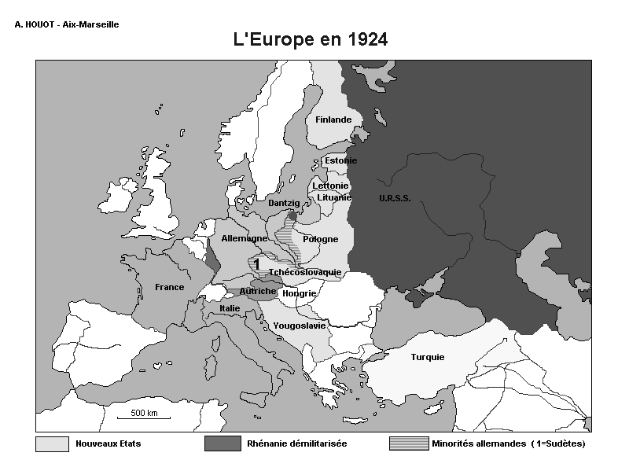

2. Les conséquences particulières

1) Les clauses militaires du traité de Versailles

Des clauses de garantie engageant le Royaume-Uni et les Etats-Unis à intervenir aux côtés de la France en cas d'une nouvelle agression allemande devaient être annexées au traité de Versailles, mais n'ont jamais été ratifiés.

Toute la Rhénanie devait être démilitarisée, c'est-à-dire la rive gauche du Rhin, mais aussi une bande de territoire de 50 km sur la rive droite.

L'Allemagne était désarmée :
              - le service militaire était supprimé ;
              - l'armée était limitée à 100 000 hommes ;
              - il était interdit à l'Allemagne de fabriquer ou de disposer d'artillerie lourde, de tanks, d'une aviation et d'une marine de guerre.

Refusant de se livrer aux pays vainqueurs, la flotte allemande se saborde en rade de Scapa Flow au large de l'Ecosse le 21 juin 1919 plutôt. Dès son retour au pouvoir en 1933, Hitler a amorcé le réarmement de l'Allemagne et rétabli le service militaire en 1935.

2) Le démembrement de l'Autriche-Hongrie : la question des nationalités

Le démembrement de l'Empire austro-hongrois résultant des traités de Saint-Germain et de Trianon, a été entrepris au nom du principe des nationalités. L'Empire austro-hongrois, Etat de 625 000 km2 peuplé de plus de 50 millions d'habitants en 1913, laissait la place à plusieurs petits Etats successeurs : Autriche, Hongrie, Tchécoslovaquie, Yougoslavie, Roumanie.

États successeurs en 1921 | Superficie en km² | Nombre d' habitants
Autriche | 84 000 | 6 500 000
Hongrie | 93 000 | 7 900 000
Tchécoslovaquie | 140 000 | 13 600 000
Yougoslavie | 248 000 | 12 000 000
Roumanie | 295 000 | 16 200 000

La dislocation de l'Empire austro-hongrois brisait l'équilibre en Europe médiane au profit de l'Allemagne qui, bien que vaincue, affaiblie et amputée sur le plan territorial, restait la seule puissance face à la mosaïque de petits états successeurs de l'Empire austro-hongrois, faibles, divisés, peu industrialisés à l'exception de la Tchécoslovaquie, et stratégiquement indéfendables en cas d'agression allemande.

En outre, la création de nouveaux Etats n'a pas résolu le problème des nationalités qui subsiste à une autre échelle, à l'intérieur de chacun des nouveaux Etats.

En Yougoslavie, 9 groupes ethniques subsistent dont les rivalités recoupent aussi des clivages religieux opposant catholiques, chrétiens orthodoxes et musulmans.

En Tchécoslovaquie, cohabitent :
- 7 millions de Tchèques ;
- 3,2 millions d'Allemands installés dans la région des Sudètes ;
- 3 millions de Slovaques ;
- 700 000 Hongrois ;
- et 30 000 Polonais.

En Roumanie, on compte 1,3 millions de Hongrois.

Quant à la Bulgarie, alliée de l'Empire austro-hongrois, non seulement elle était amputée de nombreux territoires, mais elle perdait son accès à la Mer Egée et à la Méditerranée.

3) La question polonaise et russe

À l'issue de la 1ère guerre mondiale, les trois puissances qui s'étaient partagées la Pologne à la fin du XVIIIème et au début du XIXème siècle ont été vaincues, bien que n'appartenant pas toutes au même camp :
- l'Empire tsariste balayé par la révolution de 1917 a laissé la place au jeune Etat soviétique qui a signé une paix séparée avec l'Allemagne ;
- l'Empire allemand et l'Empire austro-hongrois ont été vaincus par l'Entente en 1918. Cette défaite a rendu possible la restauration d'un Etat polonais à partir de territoires restitués ou cédés par l'Allemagne, l'Autriche et la Russie soviétique devenue l'Union des Républiques socialistes soviétiques (URSS).
En 1919, le ministre britannique des Affaires étrangères avait donné son nom à la frontière orientale de la Pologne (ligne Curzon) que le Royaume-Uni proposait de faire adopter, et qui devait s'arrêter au territoire peuplé de Polonais.
Mais leur intervention en Russie soviétique aux côtés des armées blanches pour briser la révolution bolchevique ayant échoué, les pays de l'Entente, préoccupés d'empêcher la contagion révolutionnaire et d'isoler le pays des soviets ont entrepris de soutenir l'armée polonaise commandée par le maréchal Pilsudski qui s'est lancé dans la conquête de la Biélorussie et de l'Ukraine. Epuisé, la Russie soviétique a été contrainte de signer le traité de paix de Riga qui déplaçait de 150 kilomètres à l'Est la ligne Curzon et de concéder à la Pologne des territoires peuplés d'Ukrainiens et de Biélorusses.

3.5 Réflexions générales sur la Première Guerre Mondiale

1) Premier conflit mondial ?

La guerre de 1914-1918 restera à jamais connue dans l’histoire comme le premier conflit mondial. En quoi cette guerre, dernier avatar des impérialismes européens décadents, peut-elle être qualifiée de mondiale ?

Tout d’abord, il suffit de reprendre la liste officielle des belligérants (voir corpus p. 22-23) pour constater que les cinq continents sont impliqués dans ce conflit même si l’on se bat essentiellement en Europe. On constatera cependant une extension progressive du théâtre des opérations : le Japon par exemple attaque les possessions allemandes du Pacifique, les franco-anglais s’emparent des colonies allemandes d’Afrique (Togo, Cameroun, Sud-Ouest africain allemand), au Moyen-Orient, les anglais lancent des offensives contre les bases turques de Palestine et de Basse Mésopotamie.

En outre, depuis presque quatre siècles, les différentes puissances européennes ont réalisé des conquêtes aux quatre coins du globe, et ont constitué des empires territoriaux de grande envergure. Le congrès de Berlin de 1885 sera le point d’orgue de cette course aux colonies et aboutira au partage (ou au dépeçage) de l’Afrique entre les puissances européennes. Ces deux raisons expliquent donc pourquoi le conflit de 14-18 peut être qualifié de mondial.

2) Premier conflit technique ?

La première guerre mondiale représente sans conteste un tournant radical dans l’histoire militaire de l’humanité. La puissance des armées ne se mesurant plus seulement au nombre de ses soldats ni à sa stratégie, fût-elle géniale, mais aussi à la capacité des chefs militaires à utiliser habilement la nouvelle technologie. On a souvent attiré l’attention, dans ce domaine, sur l’incapacité des généraux des deux camps à employer stratégiquement les nouvelles armes potentielles que les progrès techniques mettaient à leur disposition.

A bien des égards, sauf en matière de guerre navale, la guerre 14-18 est restée une partie entre militaires, rompus au respect de vieilles règles et d’un code de l’honneur immuable. Dans leur esprit, l’arrière devait fournir des armes, des hommes, des ravitaillements et se taire. La situation allait quelque peu évoluer quand les politiques restés à l’arrière constatèrent que les stratégies menées par leurs généraux étaient très coûteuses en vies humaines pour des résultats bien maigres. Si l’industrie a permis d’approvisionner les différentes armées (selon les capacités propres de chaque industrie), les progrès techniques liés aux révolutions industrielles n’ont été utilisés qu’avec parcimonie au début du conflit.

Leur utilisation sera cependant généralisée, à partir de l’entrée en guerre des Etats-Unis en avril 1917. On comprend enfin l’intérêt d’être maître de l’espace aérien et des mers. L’utilisation des premiers tanks Renault par les alliés en 18 permettra aussi de montrer aux yeux du monde la puissance des armes nouvellement créées.

La première guerre mondiale représente bien dans ce domaine un tournant : il s’agit du premier conflit où intervient massivement le progrès technique même si les hommes, héritiers de conceptions anciennes, n’ont pas encore réellement assimilé la mutation technologique dont ils sont spectateurs, bien plus qu’acteurs.

3. Le conflit dans l’histoire militaire

L’histoire militaire est liée de près à l’évolution des sociétés ; elle est aussi le reflet de l’idée que les civilisations se font d’elles-mêmes. Sans remonter à la période antique, on constate du moyen âge à la première guerre mondiale des évolutions en termes d’histoire militaire qui vont généralement de pair avec des évolutions sociétales d’envergure.

La guerre féodale par exemple est le reflet de l’organisation de la société. Celle-ci mettait en scène quelques dizaines de chevaliers, voire quelques centaines, en armure, détenteurs exclusifs de la « technologie » militaire et seuls habilités de par leur statut de « bellatores » à la pratique de la guerre. Cette organisation militaire est en partie le résultat de la pratique de vassalité qui régnait dans l’Europe féodale.

Tout vassal devait à son suzerain un paiement en nature : pendant une durée de 40 jours par an, il devait à son suzerain un nombre donné de chevaliers prêts à combattre pour le suzerain. Ce système va progressivement disparaître parallèlement au développement de l’économie monétaire des 11ème, 12ème et 13ème siècles. Plus d’argent en circulation va permettre au vassal de se dédouaner de ces obligations envers son suzerain par un paiement non plus en nature mais en espèces, l’écuage.

Ce système va permettre au suzerain, en l’occurrence ici aux monarques de monter des armées régulières entretenues grâce à l’argent récolté par le paiement des écuages. La bataille d’Azincourt (1415) marque à ce titre un tournant dans l’histoire militaire : les archers anglais, militaires de profession, infligent une cuisante défaite à la chevalerie française. La guerre n’est donc plus l’apanage d’une classe.

L’histoire de la guerre qui s’ouvre à partir de cette époque voit la sophistication croissante des armes, le nombre et le coût toujours plus élevé des armées et des guerres.

Dans le domaine militaire, la Révolution française apporte également son lot de bouleversements. Pour résister aux monarchies européennes qui l’assaillent de toutes parts, la jeune république française va mettre « la nation en armes ». Grâce à la conscription (service militaire), la République française crée une véritable armée nationale à laquelle aucune armée de métier ou de mercenaires de l’époque ne peut s’opposer. La Révolution française porte le conflit militaire sur un nouveau terrain insoupçonné jusque-là : la guerre de masse.

La dernière mutation de taille aura lieu dans le courant du 20ème siècle avec le concept de guerre totale. La première guerre mondiale est déjà une guerre de masse puisqu’elle voit s’affronter des millions d’hommes sur les différents champs de bataille. Pour autant, il ne s’agit pas encore d’une guerre totale comme le sera notamment la seconde guerre mondiale. A de rares exceptions près, la première guerre mondiale se passe sur le front loin des villes et des civils.

Annexes cartographiques
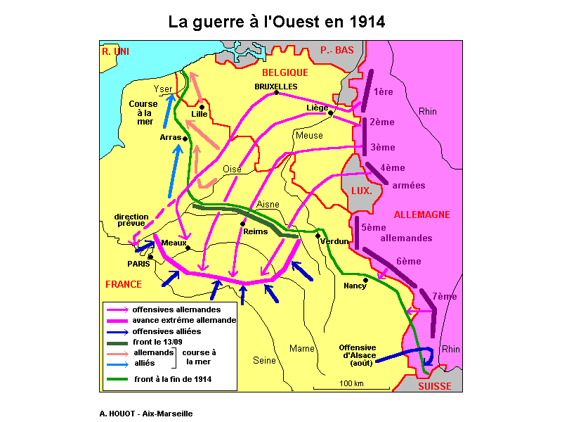

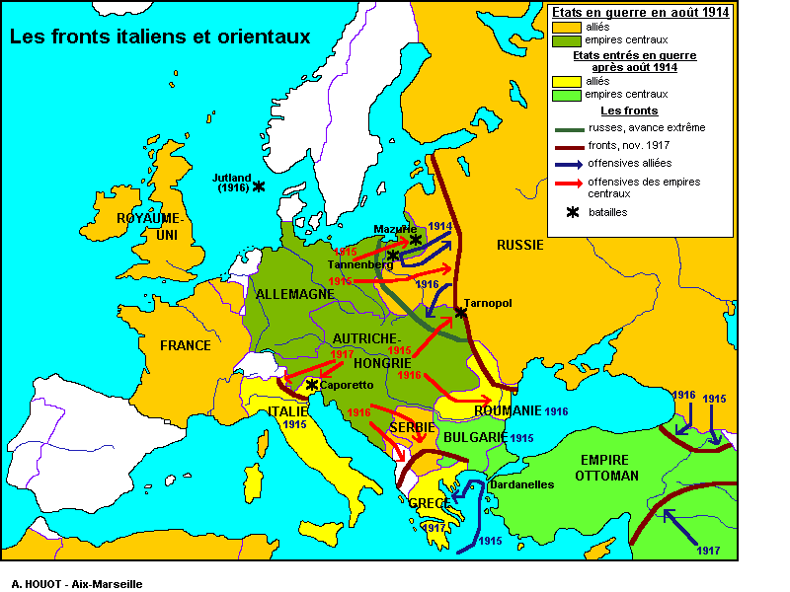

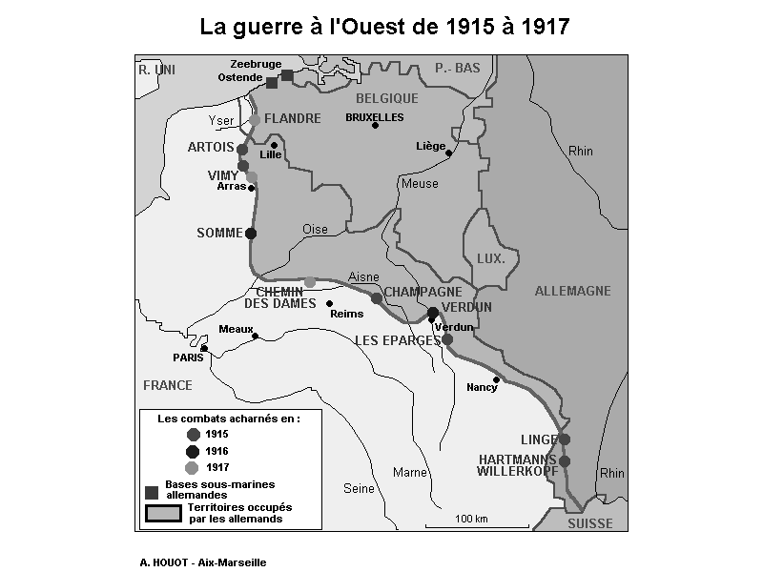

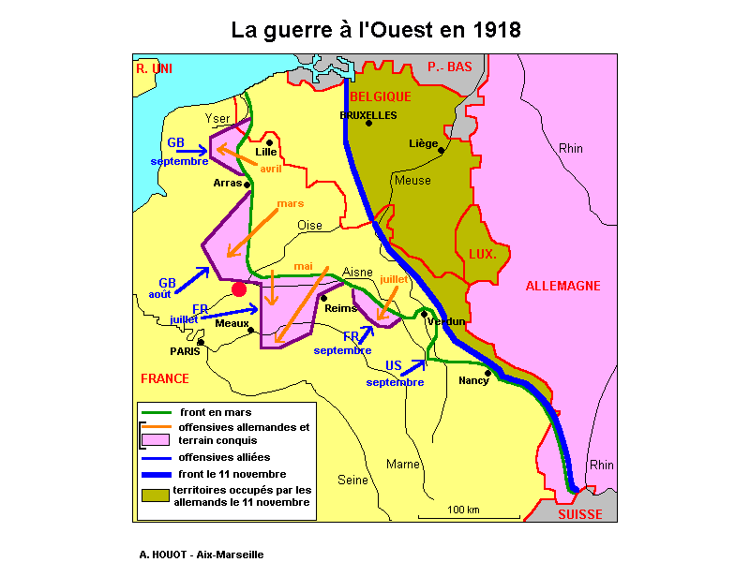

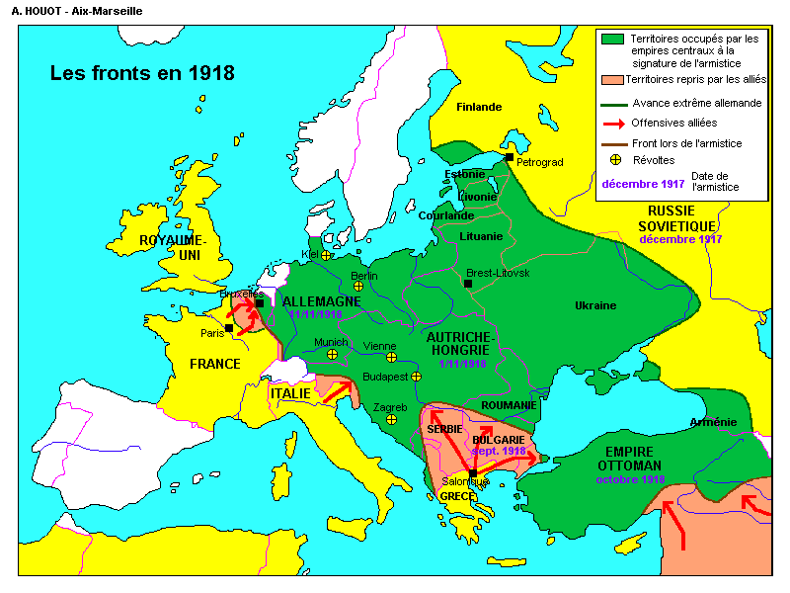

Chapitre 1 : En route vers la guerre : géopolitique des causes 2
1.1 les nationalismes 2
1.2 Les alliances 6
1.3 La poudrière balkanique 7
Chapitre 2 : La Première guerre mondiale : exposé des faits 9
2.1 Introduction 9
2.2 La causalité immédiate 9
2.3 Le conflit : exposé factuel 10
Chapitre 3 : les Conséquences de la Première Guerre Mondiale 16
3.1 Les conséquences socio-politiques : 16
3.2 Les conséquences idéologiques 16
3.3 Les conséquences économiques : 17
3.4 Les conséquences géopolitiques 20
3.5 Réflexions générales sur la Première Guerre Mondiale 25
Annexes cartographiques 28

Voir des extraits de cet ultimatum (corpus, p. 17)
La Serbie refusait notamment de laisser des inspecteurs autrichiens mandatés par Vienne enquêter librement sur le sol serbe afin de retrouver les éventuels responsables de l’assassinat ; la Serbie en tant qu’Etat souverain ne pouvait accepter ce point de l’ultimatum sans perdre la face vis-à-vis de ses alliés.
Dans un chapitre précédent, nous avons abordé une série de causes possibles au déclenchement du conflit en essayant de savoir si l’Allemagne devait assumer seule la responsabilité de la guerre comme semble l’indiquer l’article 231 du Traité de Versailles.
Voir à ce propos les accords militaires secrets franco-russes de 1913.
Faut-il rappeler qu’en 1914, l’Allemagne est devenue la deuxième puissance industrielle du monde juste derrière les Etats-Unis.
La démographie allemande est galopante au début du siècle
Eventuellement aidés par des nations de moindre importance au niveau militaire
Bataille durant laquelle Joffre, le général français, réquisitionne tous les taxis de Paris afin de transporter matériel et troupes sur le front.
Il s’agit des franco-britanniques
Voir tableau pages 22-23 du corpus
Malgré l’entrée en guerre de l’Italie aux côtés des alliés en 1915 et des USA en 1917 (voir infra)
Voir les témoignages repris dans le corpus (pages 24 à 27)
Les chiffres donnés par les différentes sources oscillent entre 300.000 et 450.000 morts
Nombre de navires américains seront coulés
Notons que les autres puissances de l’axe central (ottomans, autrichiens, bulgares) avaient déjà signé l’armistice avec les forces alliées.
Augmentation artificielle de la masse monétaire
BERNSTEIN (S.), MILZA (P.), Histoire du XXe siècle, t.1, 1900-1945, la fin du « monde européen », Paris, 1996, p.78.
Voir à ce propos l’article de FERRO (M.), Guerre mondiale (Première), dans Encyclopédie Universalis, t. 11, Paris, 1992, p. 21.
Ibidem.
Voir à ce propos une étude intéressante de l’influence de l’impôt dans l’histoire militaire ARDANT (G.), Histoire de l’Impôt, 2 vol., Paris, 1971.
Désigne au Moyen Age l’ordre des chevaliers, des guerriers ayant la charge des deux autres ordres (Oratores ou clergé, laboratores ou peuple travailleur)

